Отчет
о проведении недели безопасности дорожного движения
в МБДОУ «Детский сад № 2 «Аленушка»

с 20 по 24 сентября 2021 года в МБДОУ "Детский сад № 2 "Аленушка" проведена "Неделя безопасности дорожного движения", посвященная вопросам обеспечения безопасности детей на дорогах. Решение задач недели безопасности осуществлялась через следующие формы работы: специально организованные игровые занятия познавательного цикла, встречи, беседы, наблюдения за движением транспорта, экскурсии, рассматривание иллюстраций, книг, альбомов, рисунков с изображением улиц, чтение художественной литературы, заучивание пословиц, поговорок; отгадывание загадок, кроссвордов; развивающие, познавательные, сюжетно-ролевые, подвижные игры; конкурсы, оформление уголка по Правилам дорожного движения и т. д.
С целью закрепления знаний сигналов светофора, развития внимания и быстроты реакции, уточнения представлений о транспорте и правилах дорожного движения с детьми всех возрастных групп проводились подвижные игры - «Светофор и пешеходы», «Стоп!», «Красный, жёлтый, зелёный», дидактические игры - «Четвёртый лишний», «Подумай, отгадай», сюжетно-ролевые игры – «Весёлый светофор».
С целью создания условий для развития слухового восприятия детей, закрепления знаний правил дорожного движения, знакомства с профессией полицейского воспитателями старших групп было организовано чтение стихов О. Крас «Нужные машины», М. Погарского «Полицейская машина», «Светофор», и рассматривание иллюстраций к ним. Прочитаны литературные произведения, организована выставка книг по данной тематике, внимательно рассмотрены и проанализированы иллюстрации к ним (Дружинина М. «Наш друг светофор»; «Правила поведения на улице»; «Правила езды на велосипеде»; Иванов А. «Азбука безопасности»; Кривицкая А. «Тайны дорожных знаков», Серяков И. «Улица полна неожиданностей», Михалков С.«Дядя Стёпа – светофор»).
С воспитателями проведен круглый стол по теме: «Соблюдая ПДД- предупреждаем ДДТТ».
С целью обучения безопасному поведению на улицах города с дошкольниками проводились «Минутки безопасности» и тематические беседы: «Светофор – наш друг», «Всем ребятам важно знать, как по улице шагать», «Где нам перейти дорогу?» ,«Правила поведения на дороге, в транспорте, на улице», «Чтобы не случилось беды», «Безопасность на улице», «Дорожные знаки», «Транспортные средства» и др.
С целью расширения и закрепления знаний детей о ПДД был организован просмотр мультфильма «Смешарики. Азбука безопасности». Серии «Светофор», «Пешеходная «Зебра», «Мигающие человечки», «Пристегните ремни», раскрашивание раскрасок «Правила дорожного движения». 24 сентября проведён познавательно-игровой конкурс «Безопасная дорога».
Во всех возрастных группах оформлены уголки дорожной безопасности, а также оформлены выставки рисунков (совместные работы детей и родителей) – «Дорога глазами детей», «Правила дорожные – детям знать положено».
На групповых информационных стендах были представлены консультации для родителей по тематике безопасного дорожного движения.
Профилактические вопросы безопасности были освещены в родительских группах WhatsApp, а также розданы памятки для родителей «Как знакомить детей с правилами дорожного движения».
24 сентября в формате онлайн проведено родительское собрание «Будьте грамотными пешеходами» в подготовительной группе «Теремок», воспитатель Кириченко М.А.

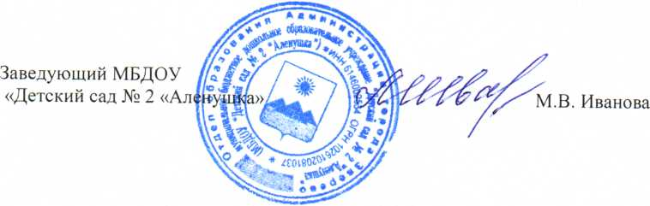
В течение всей недели воспитатели старались донести до каждого ребёнка, что каждый участник дорожного движения, и взрослый, и ребёнок, обязан выполнять установленные правила, а так же формировали у детей необходимые представления, умения и навыки безопасного поведения на улицах и дорогах.

